КРАТКИЙ ОБЗОР ПЕРВИЧНОГО РЫНКА ЖИЛОЙ НЕДВИЖИМОСТИ Г.ТЮМЕНИ ЗА ДЕКАБРЬ –– 2017Г.
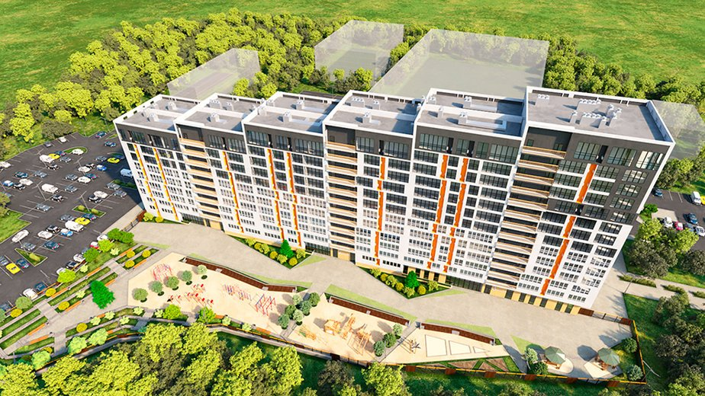

ОСНОВНЫЕ ВЫВОДЫ
- По итогам декабря 2017 года общий объем предложения составил более 13,8 тыс. квартир. Годовой темп прироста – 6,5% (↓)
- За месяц на продажу вышло более 1,7 тыс. новых объектов, доля квартир в сданных домах снизилась до 21%.
- Удельная цена предложения составила 56605 руб./кв.м, что всего на 0,15% выше уровня ноября текущего года. Годовой темп прироста – 5,3% (↑).
- 48031 руб./кв.м. составила удельная цена продажи.
- Неизменно наиболее популярный район на первичном рынке – Тюменская слобода.
- Наибольшим спросом у покупателей пользуются квартиры в сданных домах (55% в общем объеме продаж).
1. Анализ предложения на первичном рынке г. Тюмени за декабрь 2017г.
Декабрь 2017 года по итогам месяца также показал снижение объема предложения, совокупно за рассматриваемый период на продаже находилось порядка 13,8 тыс. квартир, что на 1,6% меньше, чем в ноябре текущего года. Годовой темп прироста составил – 6,5% (↓).
В декабре на рынок Тюмени вышел новый проект – ЖК «Горки» в районе Воронинских горок, а также очереди в уже строящихся ЖК. Общий объем нового предложения составил более 1,7 тыс. квартир.
Структура предложения по сравнению с прошлым периодом практически не изменилась: 59% квартир на первичном рынке – однокомнатные, 27% - двухкомнатные, 14% представлено «трешками» и менее 1% - многокомнатные.

Источник: база компании «Этажи», 2017г.

Рис. 1.1. Распределение новостроек по размеру квартир
Однокомнатные квартиры в основном предлагаются с площадями от 20 до 50 кв.м (92%), двухкомнатные квартиры - до 70 кв.м (85% в общем объеме предложения «двушек»), трехкомнатные квартиры превалируют в двух сегментах - до 75 кв.м (26%) и от 120 кв.м (20%).

Источник: база компании «Этажи», 2017г.

Рис. 1.2. Структура предложения по площадям в разрезе размеров квартир
За счет открытия продаж новых объектов объем предложения квартир в монолитно-каркасных домах увеличился на 4,4% и составил 66% от всех объектов, в кирпичных домах представлено порядка 22%, 7% - в панельных, 4% - в домах из блоков.

Источник: база компании «Этажи», 2017г.

Рис. 1.3. Структура предложений в разрезе по типу домостроения
Доля квартир эконом класса осталась на уровне в 87,5%. На комфорт класс приходится 11%, доля в 1,8% - бизнес. В г. Тюмени не представлено домов класса элит.

Источник: база компании «Этажи», 2017г.

Рис. 1.4. Структура предложений в разрезе по классам

Превалирующий ценовой диапазон однокомнатных квартир в г. Тюмени – до 2500 тыс.руб. (84%), двухкомнатных – до 3500 тыс.руб. (70%). По трехкомнатным квартирам наблюдается большой разброс цен (до 5000 тыс.руб. на рынке было выставлено порядка 54% всех «трешек»), многокомнатные превалируют в диапазонах менее 5500 тыс.руб. (31%) и более 9500 тыс.руб. (43%).

Источник: база компании «Этажи», 2017г.

Рис. 1.5. Структура новостроек г. Тюмень по диапазонам цен в разрезе по размеру квартир

Наибольший объем предложения квартир на первичном рынке представлен в районе Тюменская слобода (16%), в районе Студгородка сосредоточено порядка 11%, на группу районов Мыс, Тарманы, Матмассы приходится 10% и т.д. в порядке убывания.
В декабре открыли продажи нового жилого комплекса в районе Воронинских горок (д. Княжева), где совокупный объем предложения квартир в общем объеме составил около 2%.
Меньше всего квартир в предложении от застройщиков по-прежнему остается в районе Восточного-3 – 0,04% (5 квартир).

Источник: база компании «Этажи», 2017г.

Рис. 1.6. Структура предложений на первичном рынке г. Тюмени по районам

- Анализ ценовой ситуации на первичном рынке жилой недвижимости г. Тюмени за декабрь
В декабре 2017 года удельная цена предложения осталась на уровне ноября (56605 руб./кв.м), изменение составило всего 0,15% (↑) в рамках погрешности. По сравнению с аналогичным периодом прошлого года, темп прироста составил 5,3% (↑).

Источник: база компании «Этажи», 2017г.

Рис. 2.1. Динамика удельной цены предложения на первичном рынке жилья

В декабре 2017 года однокомнатные квартиры в среднем предлагались с ценой 54795 руб./кв.м, двухкомнатные – 55894 руб./кв.м, трёхкомнатные – 58502 руб./кв.м и многокомнатные – 90354 руб./кв.м. Как и в прошлом месяце, наибольший темп прироста выявлен по многокомнатным квартирам (+ 5,5%).

Источник: база компании «Этажи», 2017г.

Рис. 2.2. Удельная цена предложения на первичном рынке в разрезе по количеству комнат
Квартиры в домах бизнес класса по г. Тюмени в декабре 2017 года в среднем предлагались с ценой 101014 руб./кв.м, комфорт - 66030 руб./кв.м и эконом – 53171 руб./кв.м.

Источник: база компании «Этажи», 2017г.

Рис. 2.3. Удельная цена предложения на первичном рынке в разрезе по классу

В рейтинге районов по цене 1 кв.м самая высокая цена остается в районе Драмтеатра, по итогам декабря 2017 она составила 107561 руб./кв.м, в исторической части города квартиры в среднем предлагаются за 81107 руб./кв.м, в районе КПД – 72080 руб./кв.м и районе Дом Печати – 69539 руб./кв.м.

Район Дударева и Княжева представлены одним ЖК, удельная цена которых по данным декабря 2017 года составила 77043 руб./кв.м.

Источник: база компании «Этажи», 2017г.

Рис. 2.4. Удельная цена предложений новостроек г. Тюмень в разрезе по районам
Таблица 2.1
Удельные цены предложения в разрезе по районам города
Район | Удельная цена, руб./кв.м |  | Прирост
 | Ноябрь 2017 | Декабрь 2017 | руб./кв.м | %
2-й Заречный мкр | 51632 | 56939 | 5307 | 10,3
3-й Заречный мкр | 60070 | 60175 | 105 | 0,17
5-й Заречный мкр | 43951 | 44497 | 546 | 1,24
6 мкр | 60384 | 60981 | 597 | 1,0
Антипино | 38075 | 37039 | -1036 | -2,7
Войновка | 48310 | 45584 | -2726 | -5,6
Воровского | 45014 | 45016 | 1 | 0,0
Восточный-2 | 45158 | 43950 | -1208 | -2,7
Восточный-3 | 52476 | 44988 | -7489 | -14,3
Дом Обороны | 50664 | 50914 | 250 | 0,5
ДОК | 50828 | 50981 | 154 | 0,3
Дударева | 77048 | 86782 | 9735 | 12,6
Европейский мкр | 65430 | 65350 | -81 | -0,1
Княжева д. | - | 49163 | - | -
Лесобаза | 45901 | 46518 | 617 | 1,3
Маяк | 51016 | 51530 | 514 | 1,0
МЖК | 53035 | 53175 | 140 | 0,3
ММС | 50059 | 50496 | 438 | 0,9
Московский тракт | 48414 | 48609 | 195 | 0,4
Мыс, Тарманы, Матмассы | 52613 | 52458 | -155 | -0,3
Нефтяников | 36628 | 35636 | -991 | -2,7
Ожогина | 68541 | 68345 | -196 | -0,3
Патрушево | 64153 | 57633 | -6520 | -10,2
Плеханово | 45512 | 44710 | -801 | -1,8
Тюменская слобода | 48104 | 51257 | 3154 | 6,6
Тюменский мкр | 52269 | 51891 | -378 | -0,7
Центр: Дом печати | 69436 | 69539 | 103 | 0,1
Центр: Драмтеатр | 107576 | 107561 | -15 | 0,0
Центр: Исторический | 79866 | 81107 | 1241 | 1,6
Центр: КПД | 72355 | 72080 | -275 | -0,4
Центр: Студгородок | 60061 | 60078 | 16 | 0,0
Червишевский тракт | 68840 | 68840 | 0 | 0,0
Югра | 50902 | 51272 | 370 | 0,7
Южный мкр | 62135 | 61940 | -194 | -0,3

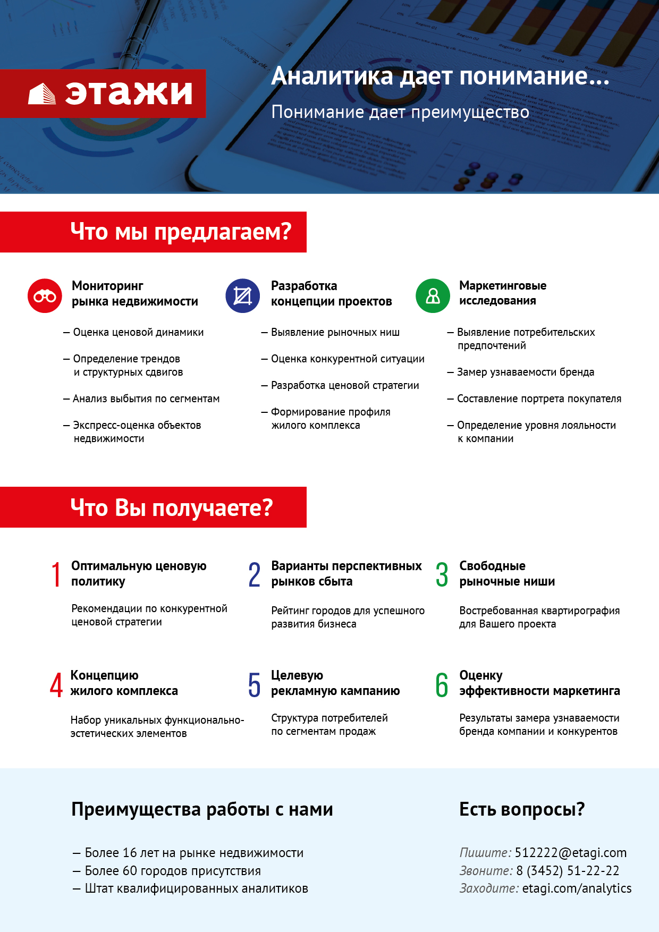

Отчет выполнен в соответствии с методическими рекомендациями по анализу рынка недвижимости Г.М. Стерника, принятыми Российской Гильдией Риэлторов

